
Bijscholing Dynamisch zekeren

Datum aanmelding bijscholing: | 3-4-2018
Deze bijscholing is afkomstig van: | Expert
Naam contactpersoon/ontwikkelteam: | Paul Lahaye
Emailadres: | mail@lahayeclimbing.com

Afbeelding voor in de agenda
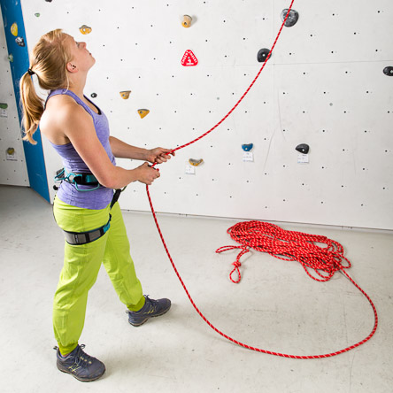

Licentie/eisen
Voor welke licentie(‘s) is de bijscholing bedoeld: | SKB, SKI en SKT
Tijdsduur bijscholing: | 3 uur
Deze bijscholing kan worden gegeven door een instructeur met licentie niveau (plus eventuele aanvullende kennis): | Door Paul Lahaye
Aantal deelnemers maximaal per instructeur: | 6
De bijscholing bestaat uit: | Theorie en praktijk

Leerdoelen
- veilig en dynamisch zekeren van een voorklimmer
- inschatten van de risico’s afhankelijk van verschillende factoren
- keuze voor een zekerapparaat (waarom een halfautomaat of wanneer een dynamische tuber?)

Programma bijscholing
Tijd | Onderwerp | Omschrijving
30 min | Theorie | Wat, hoe, waarom, voorklimangst, gewichtsverschil, invloed van touwen, zekerapparaten, ontwikkelingen op de markt, recente aanbevelingen van de NKBV, veel gemaakte fouten.
2,5 uur | Praktijk | Dynamisch zekeren.

Materialen
De locatie moet aan volgende eisen voldoen:
Klimhal in overleg. Het liefste in IVY Climbing in Sittard. De wand moet voldoen aan DIN EN 12572-1 (i.v.m. de verankering van de haken voor de tussenzekeringen).

De docent zorgt voor de volgende materialen:
Diverse halfautomaten en autotubers van verschillende fabrikanten.

De deelnemer zorgt zelf voor:
Persoonlijke klimmaterialen en touwen.
(Deelnemers moeten zelfstandig kunnen voorklimmen.)

Begroting
Instructeur | • €150,- per workshop  • Reiskosten à € 0,30/kilometer
Locatie | entrée klimhal dienen de deelnemers zelf te betalen

Lesplan
Activiteiten
- dynamisch zekeren van een voorklimmer
- anticiperen d.m.v. te lopen
- gewichtsverschil tussen zekeraar en voorklimmer
- snelle en veilige bediening van halfautomaten en autotubers

Tekst voor de website
Vallen is geen natuurlijke activiteit voor mensen, daarom vinden veel klimmers dat vaak heel spannend. Dit geldt ook vaak voor het opvangen van voorklimvallen. Je kunt echter meer vertrouwen krijgen in het maken en opvangen van voorklimvallen door te leren vallen maar ook door een veilige en correcte zekertechniek volgens de laatste aanbevelingen en ontwikkelingen. Deze zekertechniek noemen we dynamisch zekeren, een techniek die erop gericht is om te voorkomen dat er te strak gezekerd wordt bij een voorklimval.

